**ASSOCIATION SPORTIVE DE BERRE** 



Association de type Loi 1901 - Fondée en 1949

Agréée sous le N° 127S/82 par le Ministère de la Jeunesse et des Sports

Etablissement sportif APS N°1883

Siret : 782 709 372 00018 NAF : 9312Z

**Club Sportif, Culturel et de Loisirs du Groupe LyondellBasell à Berre l’Etang**

Section Randonnée pédestre

Siège Social : Stade de la Molle. 13130 BERRE L’ETANG - Téléphone : 04.42.85.47.18

Site Internet ASB Rando : <http://asb-berre-rando.jimdo.com>

Président : Jacques VEROLA ( [jacques.verola@orange.fr](mailto:jacques.verola@orange.fr) )



**Club FFRP n° 00885 Berre le : 17/01/2019**

**Immatriculation Tourisme IM075100382**

**BEAUMONT DE PERTUIS**

**DIMANCHE 10 FEVRIER 2019**

**Départ Salon 7h00**

**Carte IGN 33420T**

* **Groupe 1 : J-D UGOLINI et Jacques VEROLA**
* **Groupe 2 : Francisco MUNOZ et Alain FABRE.**
* **Groupe 3 : Jacques MILESI et Christian PINATEL.**
* **Polyvalent : Denis THIRION.**

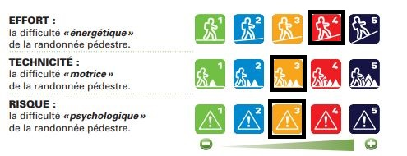

|  |  |  |  |
| --- | --- | --- | --- |
| **BEAUMONT DE PERTUIS** | | |  |
|  | **DISTANCE** | **DENIVELE** | **DENIVELE** |
|  | **CUMULEE** | **POSITIF** | **NEGATIF** |
| **GROUPE 1** | **14** | **430** | **430** |
| **GROUPE 2** | **17** | **550** | **550** |
| **GROUPE 3** | **19** | **670** | **620** |

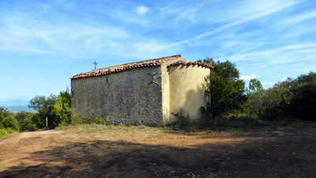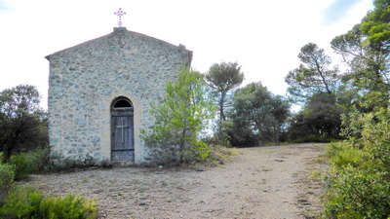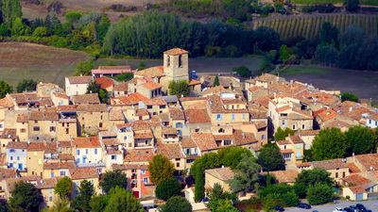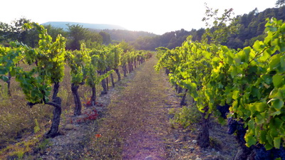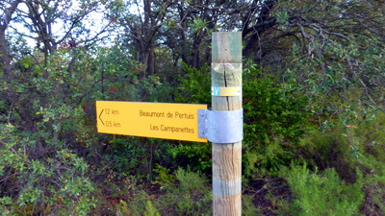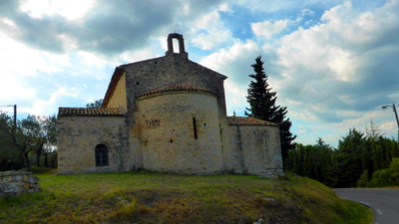

Notre association bénéficie de l’immatriculation tourisme N° IM 075 100382 de la Fédération Française de Randonnée Pédestre64 Rue des Bergès 75013 PARIS